a

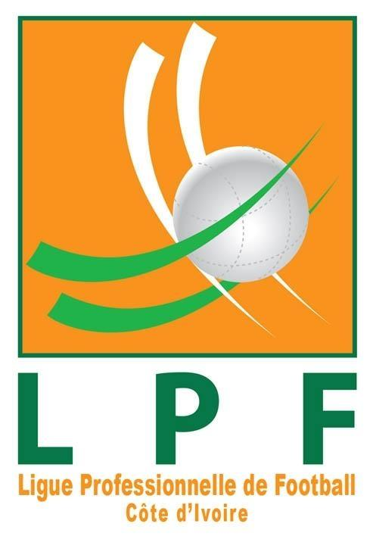 FEDERATION IVOIRIENNE DE FOOTBALL
LIGUE PROFESSIONNELLE DE FOOTBALL
58ème EDITION DE LA COUPE NATIONALE (1/16è DE FINALE SAISON 2023 // 2024)

DATES | RENCONTRES |  | STADES |  | OFFICIELS
VENDREDI 12 AVRIL 2024  15H00 | BOUAKE FC // AS DENGUELE |  | INPHB DE YAMOUSSOUKRO |  | Commissaire :
VENDREDI 12 AVRIL 2024  15H00 |  |  |  |  | Arbitre :
VENDREDI 12 AVRIL 2024  15H00 |  |  |  |  | 1er Assistant :
VENDREDI 12 AVRIL 2024  15H00 |  |  |  |  | 2ème Assistant :
VENDREDI 12 AVRIL 2024  15H00 |  |  |  |  | 4ème Officiel
 |  |  |  |  | Assistance Médicale :
VENDREDI 12 AVRIL 2024  15H30 | ES BINGERVILLE // CO KORHOGO |  | CHAMPROUX |  | Commissaire :
VENDREDI 12 AVRIL 2024  15H30 |  |  |  |  | Arbitre :
VENDREDI 12 AVRIL 2024  15H30 |  |  |  |  | 1er Assistant :
VENDREDI 12 AVRIL 2024  15H30 |  |  |  |  | 2ème Assistant :
VENDREDI 12 AVRIL 2024  15H30 |  |  |  |  | 4ème Officiel
 |  |  |  |  | Assistance Médicale :
VENDREDI 12 AVRIL 2024  18H00 | RACING CLUB // SOL FC |  | CHAMPROUX |  | Commissaire :
VENDREDI 12 AVRIL 2024  18H00 |  |  |  |  | Arbitre :
VENDREDI 12 AVRIL 2024  18H00 |  |  |  |  | 1er Assistant :
VENDREDI 12 AVRIL 2024  18H00 |  |  |  |  | 2ème Assistant :
VENDREDI 12 AVRIL 2024  18H00 |  |  |  |  | 4ème Officiel
 |  |  |  |  | Assistance Médicale :
SAMEDI 13 AVRIL 2024  15H00 | ZOMAN FC // ISSIA WAZI |  | LYCEE SCIENTIFIQUE YAMOUSSOUKRO |  | Commissaire :
SAMEDI 13 AVRIL 2024  15H00 |  |  |  |  | Arbitre :
SAMEDI 13 AVRIL 2024  15H00 |  |  |  |  | 1er Assistant :
SAMEDI 13 AVRIL 2024  15H00 |  |  |  |  | 2ème Assistant :
SAMEDI 13 AVRIL 2024  15H00 |  |  |  |  | 4ème Officiel
 |  |  |  |  | Assistance Médicale :
SAMEDI 13 AVRIL 2024  15H00 | AGIR GUIBEROUA // AS DIVO | GAGNOA |  | Commissaire :
SAMEDI 13 AVRIL 2024  15H00 | AGIR GUIBEROUA // AS DIVO |  |  | Arbitre :
SAMEDI 13 AVRIL 2024  15H00 | AGIR GUIBEROUA // AS DIVO |  |  | 1er Assistant :
SAMEDI 13 AVRIL 2024  15H00 | AGIR GUIBEROUA // AS DIVO |  |  | 2ème Assistant :
SAMEDI 13 AVRIL 2024  15H00 | AGIR GUIBEROUA // AS DIVO |  |  | 4ème Officiel
 |  |  |  | Assistance Médicale :

N.B : ce programme est susceptible d’être modifié selon certaines circonstances

FEDERATION IVOIRIENNE DE FOOTBALL
LIGUE PROFESSIONNELLE DE FOOTBALL
58ème EDITION DE LA COUPE NATIONALE (1/16è DE FINALE SAISON 2023 // 2024)

DATES | RENCONTRES |  | STADES |  | OFFICIELS
SAMEDI 13 AVRIL 2024  15H00 |  | FC BINTANA // FC MOUNA |  | STADE ANNEXE DE BOUAKE |  | Commissaire :
 |  |  |  |  |  | Arbitre :
 |  |  |  |  |  | 1er Assistant :
 |  |  |  |  |  | 2ème Assistant :
 |  |  |  |  |  | 4ème Officiel
 |  |  |  |  |  | Assistance Médicale :
SAMEDI 13 AVRIL 2024  15H00 | ASI ABENGOUROU // AS TANDA |  | PARC DES SPORTS |  | Commissaire :
SAMEDI 13 AVRIL 2024  15H00 |  |  |  |  | Arbitre :
SAMEDI 13 AVRIL 2024  15H00 |  |  |  |  | 1er Assistant :
SAMEDI 13 AVRIL 2024  15H00 |  |  |  |  | 2ème Assistant :
SAMEDI 13 AVRIL 2024  15H00 |  |  |  |  | 4ème Officiel
 |  |  |  |  | Assistance Médicale :
SAMEDI 13 AVRIL 2024  15H30 | WAC // SONGON FC |  | YOPOUGON |  | Commissaire :
SAMEDI 13 AVRIL 2024  15H30 |  |  |  |  | Arbitre :
SAMEDI 13 AVRIL 2024  15H30 |  |  |  |  | 1er Assistant :
SAMEDI 13 AVRIL 2024  15H30 |  |  |  |  | 2ème Assistant :
SAMEDI 13 AVRIL 2024  15H30 |  |  |  |  | 4ème Officiel
 |  |  |  |  | Assistance Médicale :
SAMEDI 13 AVRIL 2024  15H00 | FC SAN PEDRO // SOA |  | CHAMPROUX |  | Commissaire :
SAMEDI 13 AVRIL 2024  15H00 |  |  |  |  | Arbitre :
SAMEDI 13 AVRIL 2024  15H00 |  |  |  |  | 1er Assistant :
SAMEDI 13 AVRIL 2024  15H00 |  |  |  |  | 2ème Assistant :
SAMEDI 13 AVRIL 2024  15H00 |  |  |  |  | 4ème Officiel
 |  |  |  |  | Assistance Médicale :
SAMEDI 13 AVRIL 2024  18H00 |  | STADE ABIDJAN // AFRICA SPORTS |  | CHAMPROUX |  | Commissaire :
 |  |  |  |  |  | Arbitre :
 |  |  |  |  |  | 1er Assistant :
 |  |  |  |  |  | 2ème Assistant :
 |  |  |  |  |  | 4ème Officiel
 |  |  |  |  |  | Assistance Médicale :

- B : ce programme est susceptible d’être modifié selon certaines circonstances.

FEDERATION IVOIRIENNE DE FOOTBALL
LIGUE PROFESSIONNELLE DE FOOTBALL
58ème EDITION DE LA COUPE NATIONALE (1/16è DE FINALE SAISON 2023 // 2024)

DATES |  | RENCONTRES |  | STADES |  |  | OFFICIELS
 | DIMANCHE 14 AVRIL 2024  15H00 |  | SIGUILOLO FC // CO MONAJOCE |  |  | YOPOUGON |  |  | Commissaire :
 |  |  |  |  |  |  |  |  | Arbitre :
 |  |  |  |  |  |  |  |  | 1er Assistant :
 |  |  |  |  |  |  |  |  | 2ème Assistant :
 |  |  |  |  |  |  |  |  | 4ème Officiel
 |  |  |  |  |  |  |  |  | Assistance Médicale :
 | DIMANCHE 14 AVRIL 2024  15H00 |  | SC GAGNOA // GBALET SPORT |  |  | STADE ANNEXE DE YAMOUSSOUKRO |  | Commissaire :
 |  |  |  |  |  |  |  | Arbitre :
 |  |  |  |  |  |  |  | 1er Assistant :
 |  |  |  |  |  |  |  | 2ème Assistant :
 |  |  |  |  |  |  |  | 4ème Officiel
 |  |  |  |  |  |  |  | Assistance Médicale :
DIMANCHE 14 AVRIL 20  15H30 |  |  | FC OSA // LYS SASSANDRA |  | PARC DES SPORTS |  |  | Commissaire :
 |  |  |  |  |  |  |  | Arbitre :
 |  |  |  |  |  |  |  | 1er Assistant :
 |  |  |  |  |  |  |  | 2ème Assistant :
 |  |  |  |  |  |  |  | 4ème Officiel
 |  |  |  |  |  |  |  | Assistance Médicale :
DIMANCHE 14 AVRIL 2024  15H30 |  | ASEC MIMOSAS // G 27 FC |  | CHAMPROUX |  |  | Commissaire :
 |  |  |  |  |  |  | Arbitre :
 |  |  |  |  |  |  | 1er Assistant :
 |  |  |  |  |  |  | 2ème Assistant :
 |  |  |  |  |  |  | 4ème Officiel
 |  |  |  |  |  |  | Assistance Médicale :
 | DIMANCHE 14 AVRIL 2024  18H00 |  | STELLA CLUB // AFAD |  | CHAMPROUX |  |  | Commissaire :
 |  |  |  |  |  |  |  | Arbitre :
 |  |  |  |  |  |  |  | 1er Assistant :
 |  |  |  |  |  |  |  | 2ème Assistant :
 |  |  |  |  |  |  |  | 4ème Officiel
 |  |  |  |  |  |  |  | Assistance Médicale :
LUNDI 15 AVRIL 2024  15H00 |  |  | IVOIRE ACADEMIE // US TCHOLOGO |  | STADE ANNEXE DE YAMOUSSOUKRO |  |  | Commissaire :
 |  |  |  |  |  |  |  | Arbitre :
 |  |  |  |  |  |  |  | 1er Assistant :
 |  |  |  |  |  |  |  | 2ème Assistant :
 |  |  |  |  |  |  |  | 4ème Officiel
 |  |  |  |  |  |  |  | Assistance Médicale :

NB : ce programme est susceptible d’être modifié selon certaines circonstances.

